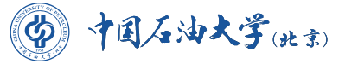
China University of Petroleum-Beijing
辅修专业课程学习证明
李平，男，1998年8月3日生，学号2018011001。于2018年8月至2022年6月在本校全日制普通本科 石油工程 专业学习，该生在校期间还学习了 会计学 专业X门课程，获得X学分，课程成绩单附后。
特此证明。

中国石油大学（北京）教务处
2022年5月4日

